# PROJECT 0

## Inleiding

Na 3 weken hebben we alle basisconcepten gezien van programmeren en C#. Nu is het aan jullie om te laten zien wat jullie er allemaal van hebben opgestookt. In het project gaan alle concepten getest worden. In tegenstelling tot de oefeningen, zal er niet gezegd worden wanneer je wat zult moeten gebruiken.

Ook zullen er wat functionaliteit in verwerkt zijn dat je zult moeten opzoeken op Google. Een goede programmeur weet hoe hij dingen op het internet moet opzoeken. Dat wilt ook zeggen dat ik niet meer op alle vragen ga antwoorden.

Voorbeelden van vragen waar ik niet op ga antwoorden:

* Ken ik heb hier een error, waarom?
* Mijn code doet niet wat ik wil, waarom?
* Hoe moet ik dit deel van de oefening maken?

Voorbeelden van vragen waar ik wel nog op ga antwoorden:

* Kan je me pointers nog eens uitleggen?
* Wil je nog eens zeggen waarom ik geen return kan gebruiken bij void?
* Ik begrijp de syntax van een for-loop niet goed, kan je dat nog eens laten zien?

Dus in het kort: Concrete vragen over de oefeningen zal ik niet (of heel vaag) beantwoorden, dat zal je zelf moeten proberen oplossen. Je mag wel uitleg vragen over dingen dat we gezien hebben in de les, en dan zal ik dat met een globaal voorbeeld nog eens uitleggen.

Jullie mogen elkaar wel helpen, maar deel geen hele blokken code met elkaar. Probeer uit te leggen wat je hebt gedaan in woorden, niet in code. (het valt bij programmeren heel hard op als je code van iemand anders gebruikt 😉)

Als je echt vast zit, probeer dan eerst een ander deel van het project af te maken. Er is genoeg werk!  
Stel dat je echt heel hard vast zit met iets cruciaal, dan mag je me een print screen sturen van je search history waar je *minstens 2 uur* het probleem hebt proberen oplossen. Dan zal ik je *de volgende dag* helpen met het probleem. De deadline is vrijdag, dus zorg er voor dat je op donderdag al het belangrijke van je programma hebt afgewerkt.

## Deadlines

Het project wordt vrijdagavond ingediend, maar maandagavond en woensdagavond moeten jullie al een update sturen van jullie programma.

Eerste evaluatie 06 juli 2020, voor 23:59 (Maandag)  
Tweede evaluatie 08 juli 2020, voor 23:59 (Woensdag)  
Deadline 10 juli 2020, voor 23:59 (Vrijdag)

Jullie sturen me *de hele solution folder* via een .zip/.rar door via Slack.

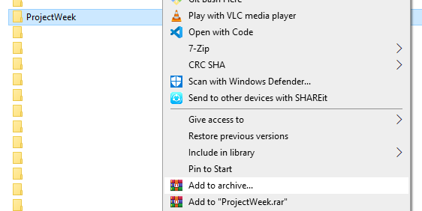

In die solutionfolder maak je ook een bestandje *readme.txt* aan. Hier noteer je alles wat je gedaan hebt, waar je moeilijkheden ondervond, wat je hebt opgezocht en ontdekt hebt. Dit hoeft niet heel uitgebreid te zijn, en je moet er zeker niet meer tijd aan geven dan nodig.  
  
Bv.  
*06/07/2020 - Namiddag  
Deze namiddag heb ik de functionaliteit van de gebruikers toegevoegd – je kan ze toevoegen, bewerken en verwijderen, de gegevens opslaan in een .txt file lukt, maar ik heb nog een beetje problemen met de encryptie. Het inloggen werkt ook al, maar daar zat ik wel een tijdje bij vast.*

## Het project

Het project is een Console Application (.NET framework) – Je noemt het ProjectWeekVoornaam.  
Dus als je naam “Jason” is, heet het ProjectWeekJason.

We gaan terug een applicatie maken waar je verschillende spelletjes kan spelen. De spelletjes zullen uitgebreider zijn, en je zult moeten inloggen in het systeem voor dat je de spelletjes kan spelen. Ook wordt er verschillende data bijgehouden.

Zorg er voor dat je programma niet kan crashen. Bij een foute invoer krijg je een nette foutmelding terug. De applicatie moet gebruiksvriendelijk zijn. Wat voor jou als programmeur logisch is, is niet altijd logisch voor een eindgebruiker. Laat desnoods je applicatie eens testen door een gezinslid of een vriend.

Gebruik ook zo veel mogelijk methodes. De applicatie gaat redelijk groot worden, en je wilt alles heel overzichtelijk maken! Niemand houdt van “spaghetticode”.

Uiteindelijk nog: Leg je prioriteiten. Vaak in de opgave zal er gezegd worden “je kan ook nog iets extra doen hier...”, maar doe dit pas vanaf dat je core programma af is.

## Accountsysteem

Als je het programma opstart, kan je kiezen uit toevoegen, bewerken, verwijderen en inloggen.

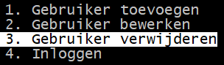

Je mag het menu maken zoals we tot nu toe altijd al hebben gedaan (Keuze: 3 bijvoorbeeld), maar we willen het programma zo netjes mogelijk maken. Je kan bijvoorbeeld proberen een menu te maken waarbij je je selectie met de pijltjes kan aanduiden en selecteren met de ENTER knop.

Als je “Gebruiker toevoegen” kiest zal gevraagd worden om een username in te geven. Een username mag alleen letters en cijfers bevatten. Deze username is niet case-sensitive. “KENFIELD” is hetzelfde als “kenfield”. Als deze username nog niet bestaat zal je gevraagd worden om een wachtwoord in te geven. Als dit wachtwoord voldoet aan de voorwaarden, zal de gebruiker aangemaakt worden.

De voorwaarden van die wachtwoord zijn (ten minste):

* Minstens 1 hoofdletter
* Minstens 1 kleine letter
* Minstens 1 cijfer
* Minstens 1 vreemd teken
* Een lengte van 8-20 characters

Een voorbeeld van een geaccepteerd wachtwoord kan zijn: *123Abc!!*

Dit account zal worden opgeslagen in een .txt bestand. Hoe je dit exact doet kan je zelf kiezen.  
(bv: Eerst username, dan wachtwoord. Of username-wachtwoord op 1 lijn met een seperator (# in dit voorbeeld). Of zelf 2 .txt bestanden – kijk wat jij het beste vind (of zelf json of ini)!)

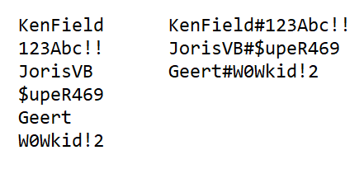

Uiteindelijk zullen de wachtwoorden ook nog geëncrypteerd worden. Hoe complex je deze encryptie doet, kies je zelf. Maar zorg er ten minste voor dat het wachtwoord in de .txt file onleesbaar is. Een manier om te encrypteren is elke letter de omgekeerde waarde op de asciitabel te geven (dus 255-0 ipv 0-255) Hieronder is een voorbeeld waarop je ziet hoe dit in zijn werk zou gaan.

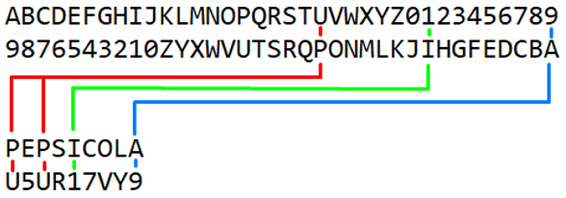

Uiteindelijk kan je ook nog een gebruiker bewerken (naam of wachtwoord), of een gebruiker helemaal verwijderen.

## Inloggen

Voor in te loggen hoef je een username en wachtwoord in te geven. Achterliggend wordt gekeken of de combinatie van username en wachtwoord bestaat. Let op: Het wachtwoord wordt niet-geëncrypteerd nagekeken. Dat wil zeggen dat je de manier van encrypteren opnieuw zult moeten toepassen als je het ingeeft voor je het achterliggend nakijkt.

Als een gebruiker binnenraakt wordt hij begroet met zijn username. Ook zal hij de huidige datum en tijd zien. Elke keer als het menu geladen wordt, laat hij ook zien hoe lang je al online bent. De gebruiker krijgt $200 om spelletjes mee te spelen. De speler kan kiezen welk spelletje hij speelt, of om uit te loggen.

## Blackjack

De vorige keer hebben we 21’en gemaakt bij de extra oefeningen. Deze keer maken we Blackjack, op de correct manier. Een potje Blackjack kost $10.

* Er wordt een deck kaarten geschud van 52 kaarten (A 2 3 4 5 6 7 8 9 10 J Q K - ♥♦♣♠)
* Van dit deck trek je 2 kaarten. Deze worden in jouw hand gestoken. Je krijgt de keuze om een kaart bij te trekken of om te stoppen.
* Een J, Q en K tellen alledrie voor 10. Een A telt voor 11, of 1. Dit wordt automatisch berekend (Een A telt als 11, als je totaal boven de 21 is, telt hij als 1).
* Als je meer dan 21 in totaal hebt, verlies je je inzet.
* Als je met je eerste 2 kaarten 21 hebt in totaal, krijg je $25.
* Als je beslist om te stoppen, trekt de dealer van het deck. De dealer blijft kaarten trekken tot hij 17 of meer heeft.
* De speler wint $20 als hij meer heeft dan de dealer, of als de dealer meer dan 21 in totaal heeft.
* De speler verliest als de dealer 21 of minder heeft, maar meer dan de speler
* De speler krijgt zijn inzet terug ($10) als de dealer evenveel heeft dan de speler.

## Slot machine

Op de slot machine spelen kost je $5. Er zijn 7 tekens. Als je 3 keer hetzelfde teken hebt (horizontaal of diagonaal), dan krijg je geld. Als je geen 3 tekens op een rij hebt, verlies je je inzet.

☺ - 3$ per rij  
♠ - 5$ per rij  
♣ - 7$ per rij  
♦ - 10$ per rij  
♥ - 20$ per rij  
**A** - 50$ per rij **7** - 100$ per rij

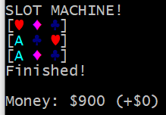

Je mag zo ver gaan als je wilt. Je mag hem proberen animeren (dat je hem ziet draaien), je mag kleurtjes toevoegen, je mag er voor zorgen dat de tekens dat meer waard zijn minder vaak voorkomen, ...

Op zijn minst moet je een willekeurig veld van 3x3 laten zien, waar hij checkt of je 3 op een rij hebt, en je daar voor beloont.

## Memory

Een potje memory kost je $20. Je zal 5 seconden krijgen om een lijn kaarten te memoriseren. Daarna moet je de combinaties raden. Als je alles juist hebt, krijg je $10 en je inzet terug. Anders verlies je je $20. Hieronder een voorbeeld van wat het zou kunnen zijn.

5 seconden tijd om het te memorizeren:

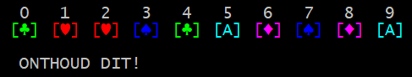

Tijdens het spelen:

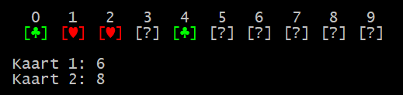

## Afwerking

Als je tijd over hebt, probeer dan extratjes toe te voegen. Misschien kan ik het budget van een speler opslaan? Misschien kan mijn slotmachine wat meer fancy zijn? Kan je memory veranderen naar een grid? Heb ik nog een leuk idee voor een spelletje om toe te voegen? Kan mijn code properder?

Als je tijd te kort hebt: zet prioriteiten! Ik verwacht niet dat iedereen dit project vlekkeloos zal kunnen afwerken. Lukt het encrypteren niet zo goed? Probeer dan al de wachtwoorden op te slaan zonder encryptie. Lukt het niet om de A gelijk te stellen aan zowel 1 en 11 bij blackjack? Laat dat er dan even uit. Lukt het niet om het slotmachine speciale icoontjes te laten zien? Gebruik dan 1234567!

Veel succes iedereen!